FASES REQUERIMIENTO DE SOFTWARE

1. DESCRIPCION GENERAL DEL REQUERIMIENTO 2
2. FASE DE FORMALIZACIÓN 3
3. ANALISIS DE REQUISITOS Y REQUERIMIENTOS 4
5. LEVANTAMIENTO DEL REQUERIMIENTO DETALLADO 8
6. DISEÑO DE LA ARQUITECTURA DE SOLUCION 10

DESCRIPCION GENERAL DEL REQUERIMIENTO

PROYECTO | Abogabot
Nombre Requerimiento: | Página web para automatizar las demandas de los clientes del despacho.
Fecha Solicitud: | 21/02//2022
Responsable(s) Solicitud: | Miguel Pérez Muñoz
Dependencia(s) Solicitante: | Gerencia
Responsable Funcional designado por el equipo de desarrollo de software: | Víctor Bocardo Negrete

FASE DE FORMALIZACIÓN

Descripción de la Solicitud
Usuario Solicitante
Representante del despacho de abogados, quien solicita el desarrollo de una página web que les ayude a automatizar el proceso de llevar a cabo el control de los casos de demandas que ellos reciben a diario.
Líder Funcional
Se desarrollará un sistema que permita automatizar los procesos que conllevan las demandas, tales como: la captura de la información de la demanda a través de un formulario, el proceso de seguimiento de las demandas, el proceso de cobro y la retroalimentación sobre cada demanda.

FIRMAS DE ACEPTACIÓN:

________________________________ _______________________________
Nombre Responsable Solicitud Nombre Líder OTI
Dependencia Solicitante Oficina Tecnologías de la Información

ANALISIS DE REQUISITOS Y REQUERIMIENTOS

Fecha Inicio | 22/02//2022 |  | Fecha Final | DD/MM//AAAA
Modelamiento de Negocio
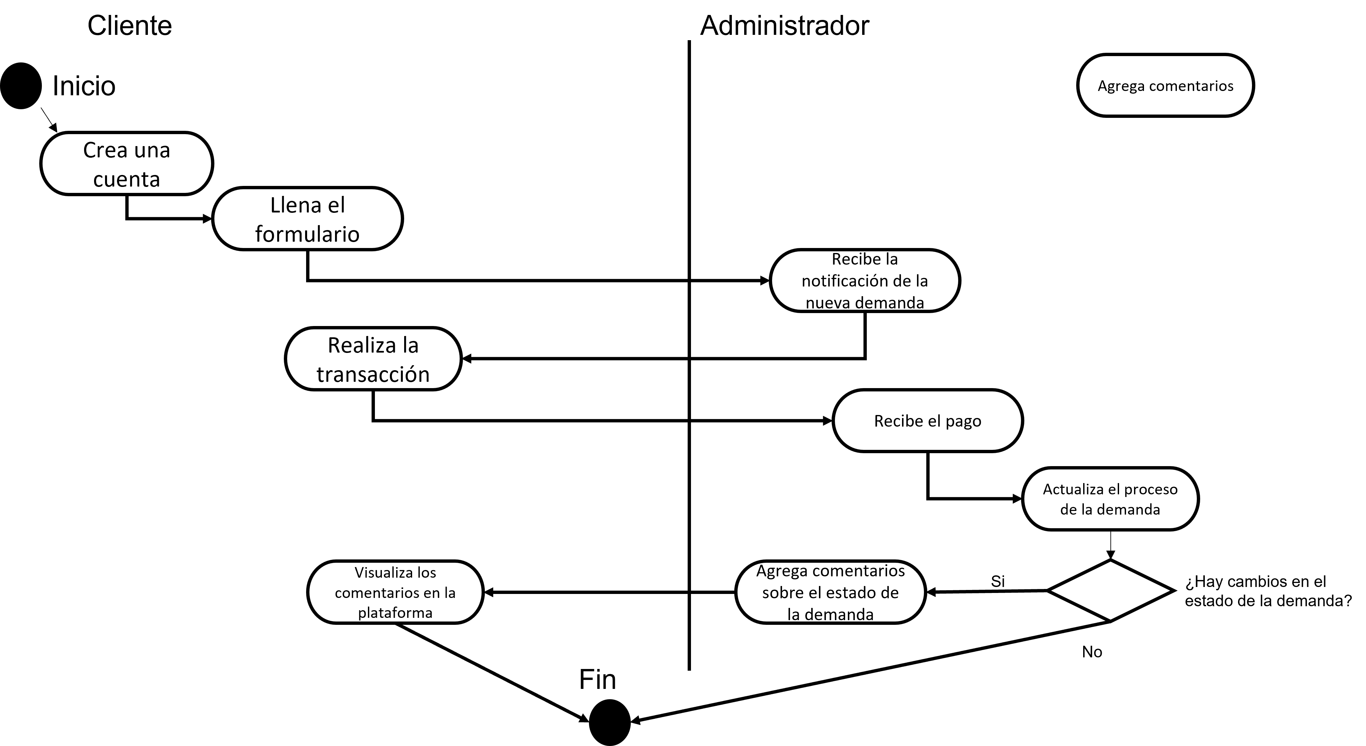

Términos de Referencia
Alcance de la solución | La solución automatizará el proceso de llevar el registro y control de las demandas que lleva a cabo el despacho de abogados, permitiendo una rápida retroalimentación para los usuarios.
Requerimientos Funcionales y criterios de aceptación y | Los requerimientos funcionales para el proyecto abogabot son:  - La plataforma deberá contar con un formulario mediante el cual se realizarán las solicitudes de demandas por parte de los clientes del despacho.  - La plataforma deberá permitir al usuario registrarse en la misma mediante la creación de una cuenta.  - La plataforma deberá permitir al usuario realizar la transacción para pagar por el servicio que se le prestará.  - La plataforma contará con un dashboard para el administrador y así poder visualizar los pagos recibidos.  - La plataforma deberá permitir al administrador agregar comentarios y actualizar el estado de las demandas que hay actuales.  - La plataforma deberá notificar al usuario sobre las actualizaciones referentes a su demanda.
Requerimientos no Funcionales y de calidad | Los requisitos no funcionales del sitio son:  - Los colores predominantes del sitio serán azul marino y blanco.  - La página web deberá ser responsiva para su correcto funcionamiento en todos los dispositivos.
Interesados en la solución
  Nombre/Rol/Perfil | Descripción
  Cliente | Se trata del representante del despacho de abogados, quien llegó a la empresa en búsqueda del desarrollo del proyecto.
  Desarrollador | Se trata de la persona a cargo de llevar a cabo el desarrollo de la plataforma para cubrir las necesidades del cliente.
Precondiciones | Los proceso internos del despacho de abogados deberá estar correctamente definidos para un proceso de desarrollo más acelerado y práctico.
Requisitos Técnicos | Tipo de Desarrollo | Web Escritorio Móvil Servicio Web  Servicio Windows Otro:__________________
Requisitos Técnicos | Base de Datos | Oracle  SQL Server  MySQL  MongoDB  Otro:__________________ |  |  | Versión  _______  _______  _______  _______  _______  _______
Requisitos Técnicos | Lenguaje | C#  VB  PHP  Java  JavaScript  Otro:___________________ |  |  | Versión  _______  _______  _______  _______  _______  _______  _______
Viabilidad Técnica | Luego de adelantado el análisis de los requisitos y requerimientos es viable proponer una solución técnica para esta solicitud: SI (X) NO ( )

FIRMAS DE ACEPTACIÓN:
Nombre | Dependencia | Teléfono | Firma
Víctor Bocardo Negrete | Sistemas | 4771510390 | 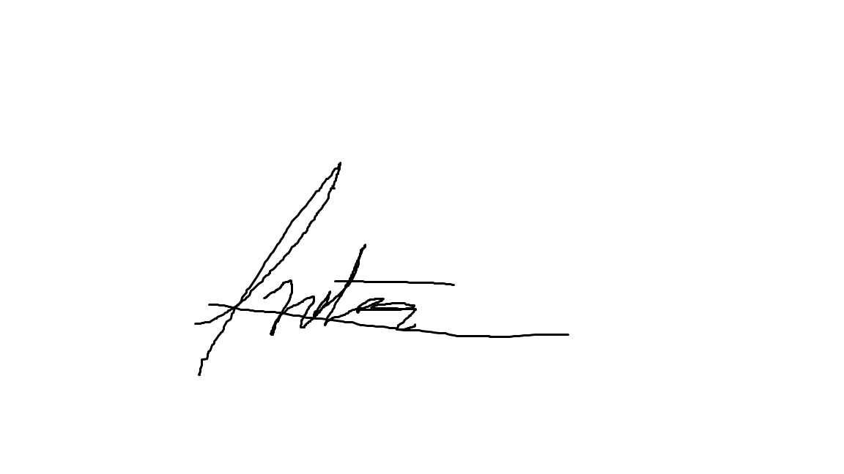
- FASE DE PLANEACIÓN Y GERENCIA DEL PROYECTO

Responsable |  |  |  |  | Fecha
Plan estratégico de fases del proyecto
N° | Nombre Etapa | Actividad |  | Rol Responsable |  | Fecha Inicio | Fecha Fin | Comentarios
1 | Definición | Levantamiento de requerimientos |  | Analista |  | 21/02/2022 | 22/02/2022 | N/A
2 | Definición | Definición del alcance del proyecto |  | Administrador del proyecto |  | 22/02/2022 | 22/02/2022 | N/A
3 | Desarrollo | Desarrollar el esqueleto del sitio |  | Programador |  | 23/02/2022 | 24/02/2022 | N/A
4 | Desarrollo | Programar los módulos que le darán funcionalidad a la plataforma |  | Programador |  | 24/02/2022 | 25/02/2022 | N/A
5 | Cierre | Cierre y entrega del proyecto al cliente. |  | Administrador del proyecto |  | 25/02/2022 | 25/02/2022 | N/A
Diagrama de planeación
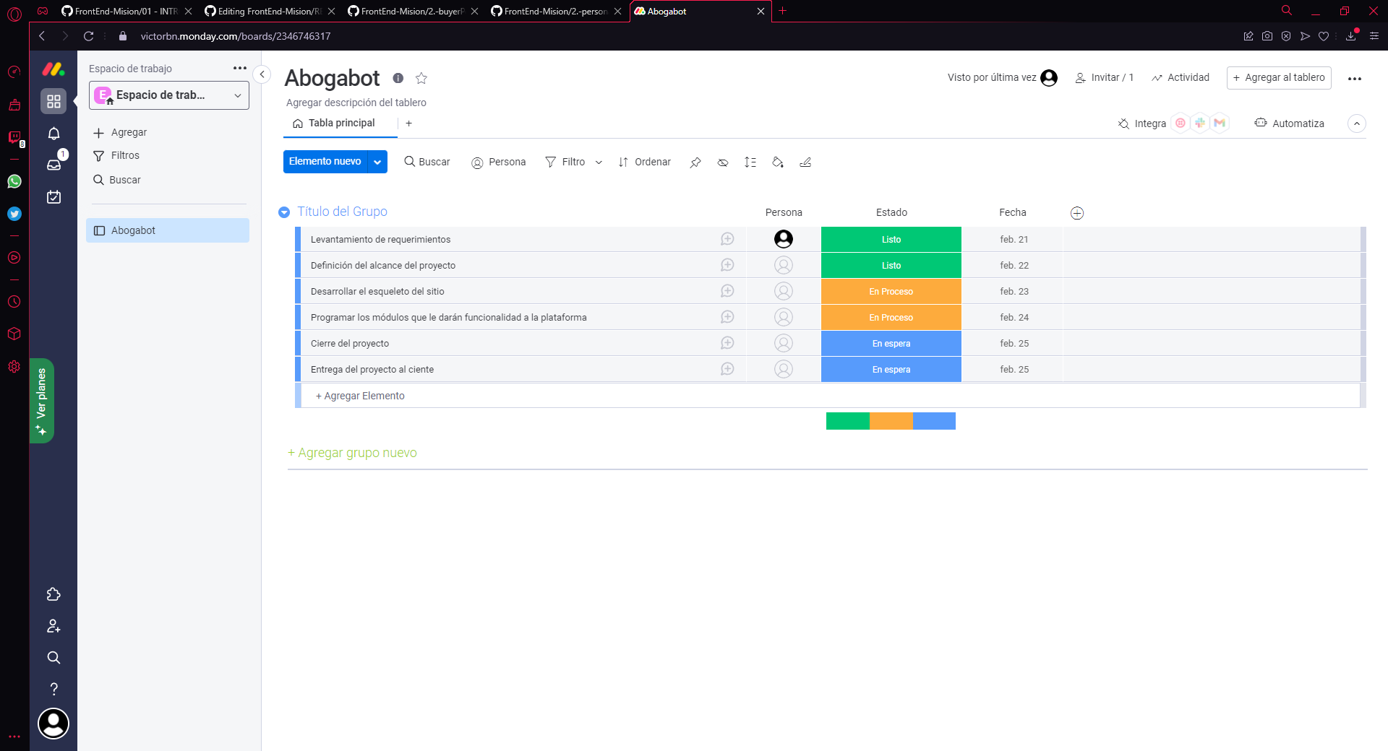

NOTA: Las fechas de planeación establecidas en este documento son aproximadas y estarán sujetas a modificaciones que surjan por control de cambios u otros factores.

FIRMAS DE ACEPTACIÓN:
Nombre | Dependencia | Teléfono | Firma
Victor Bocardo Negrete | Sistemas | 4771510390

DISEÑO DE LA ARQUITECTURA DE SOLUCION

Fecha | 21/02/2022
Vista de Proceso
Prototipos de interfaces de usuario
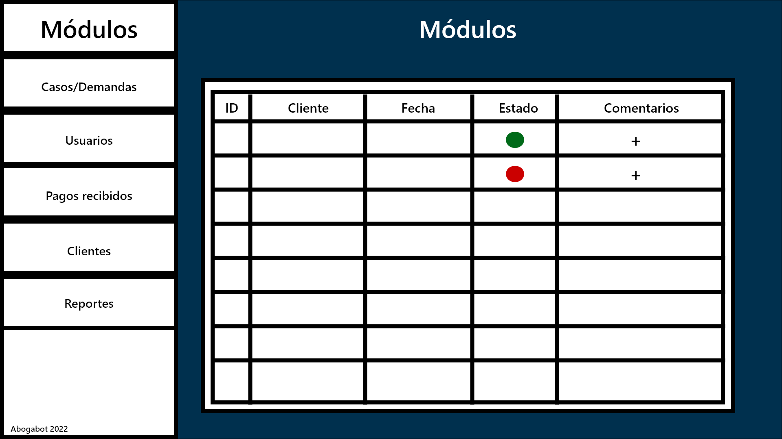
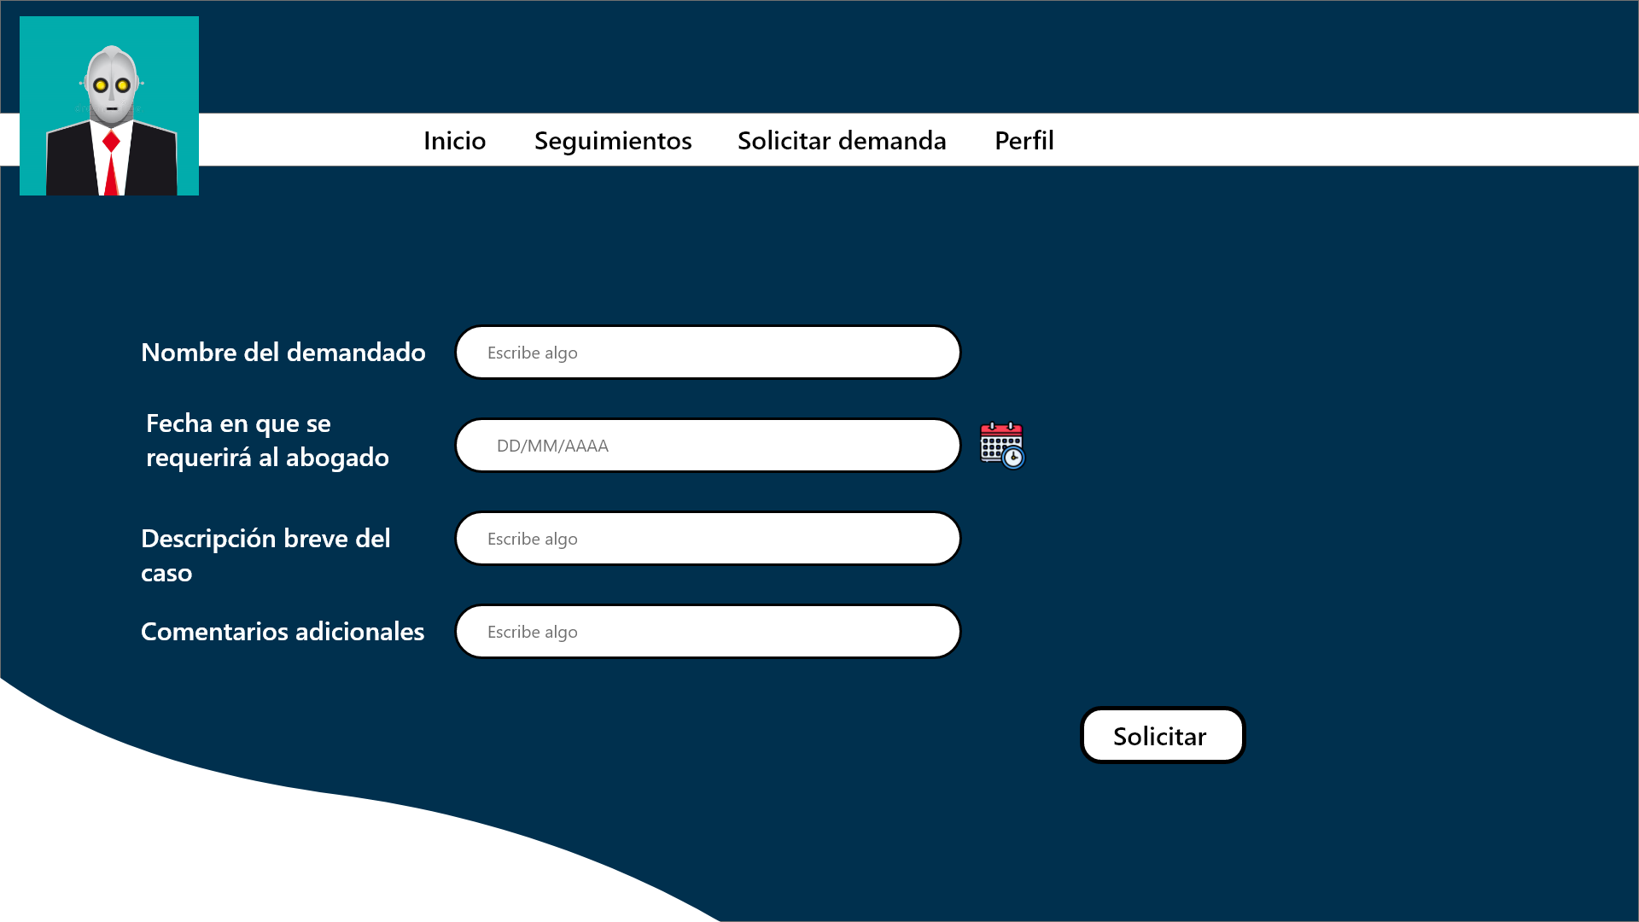

Firmas de aceptación
Nombre |  | Dependencia | Teléfono |  | Firma
Víctor Bocardo Negrete |  | Sistemas | 4771510390

